Электронная Форма паспорта воинского захоронения
Вид объекта | Воинское захоронение
Наименование объекта | Братская могила №80
Фото (общий вид) | 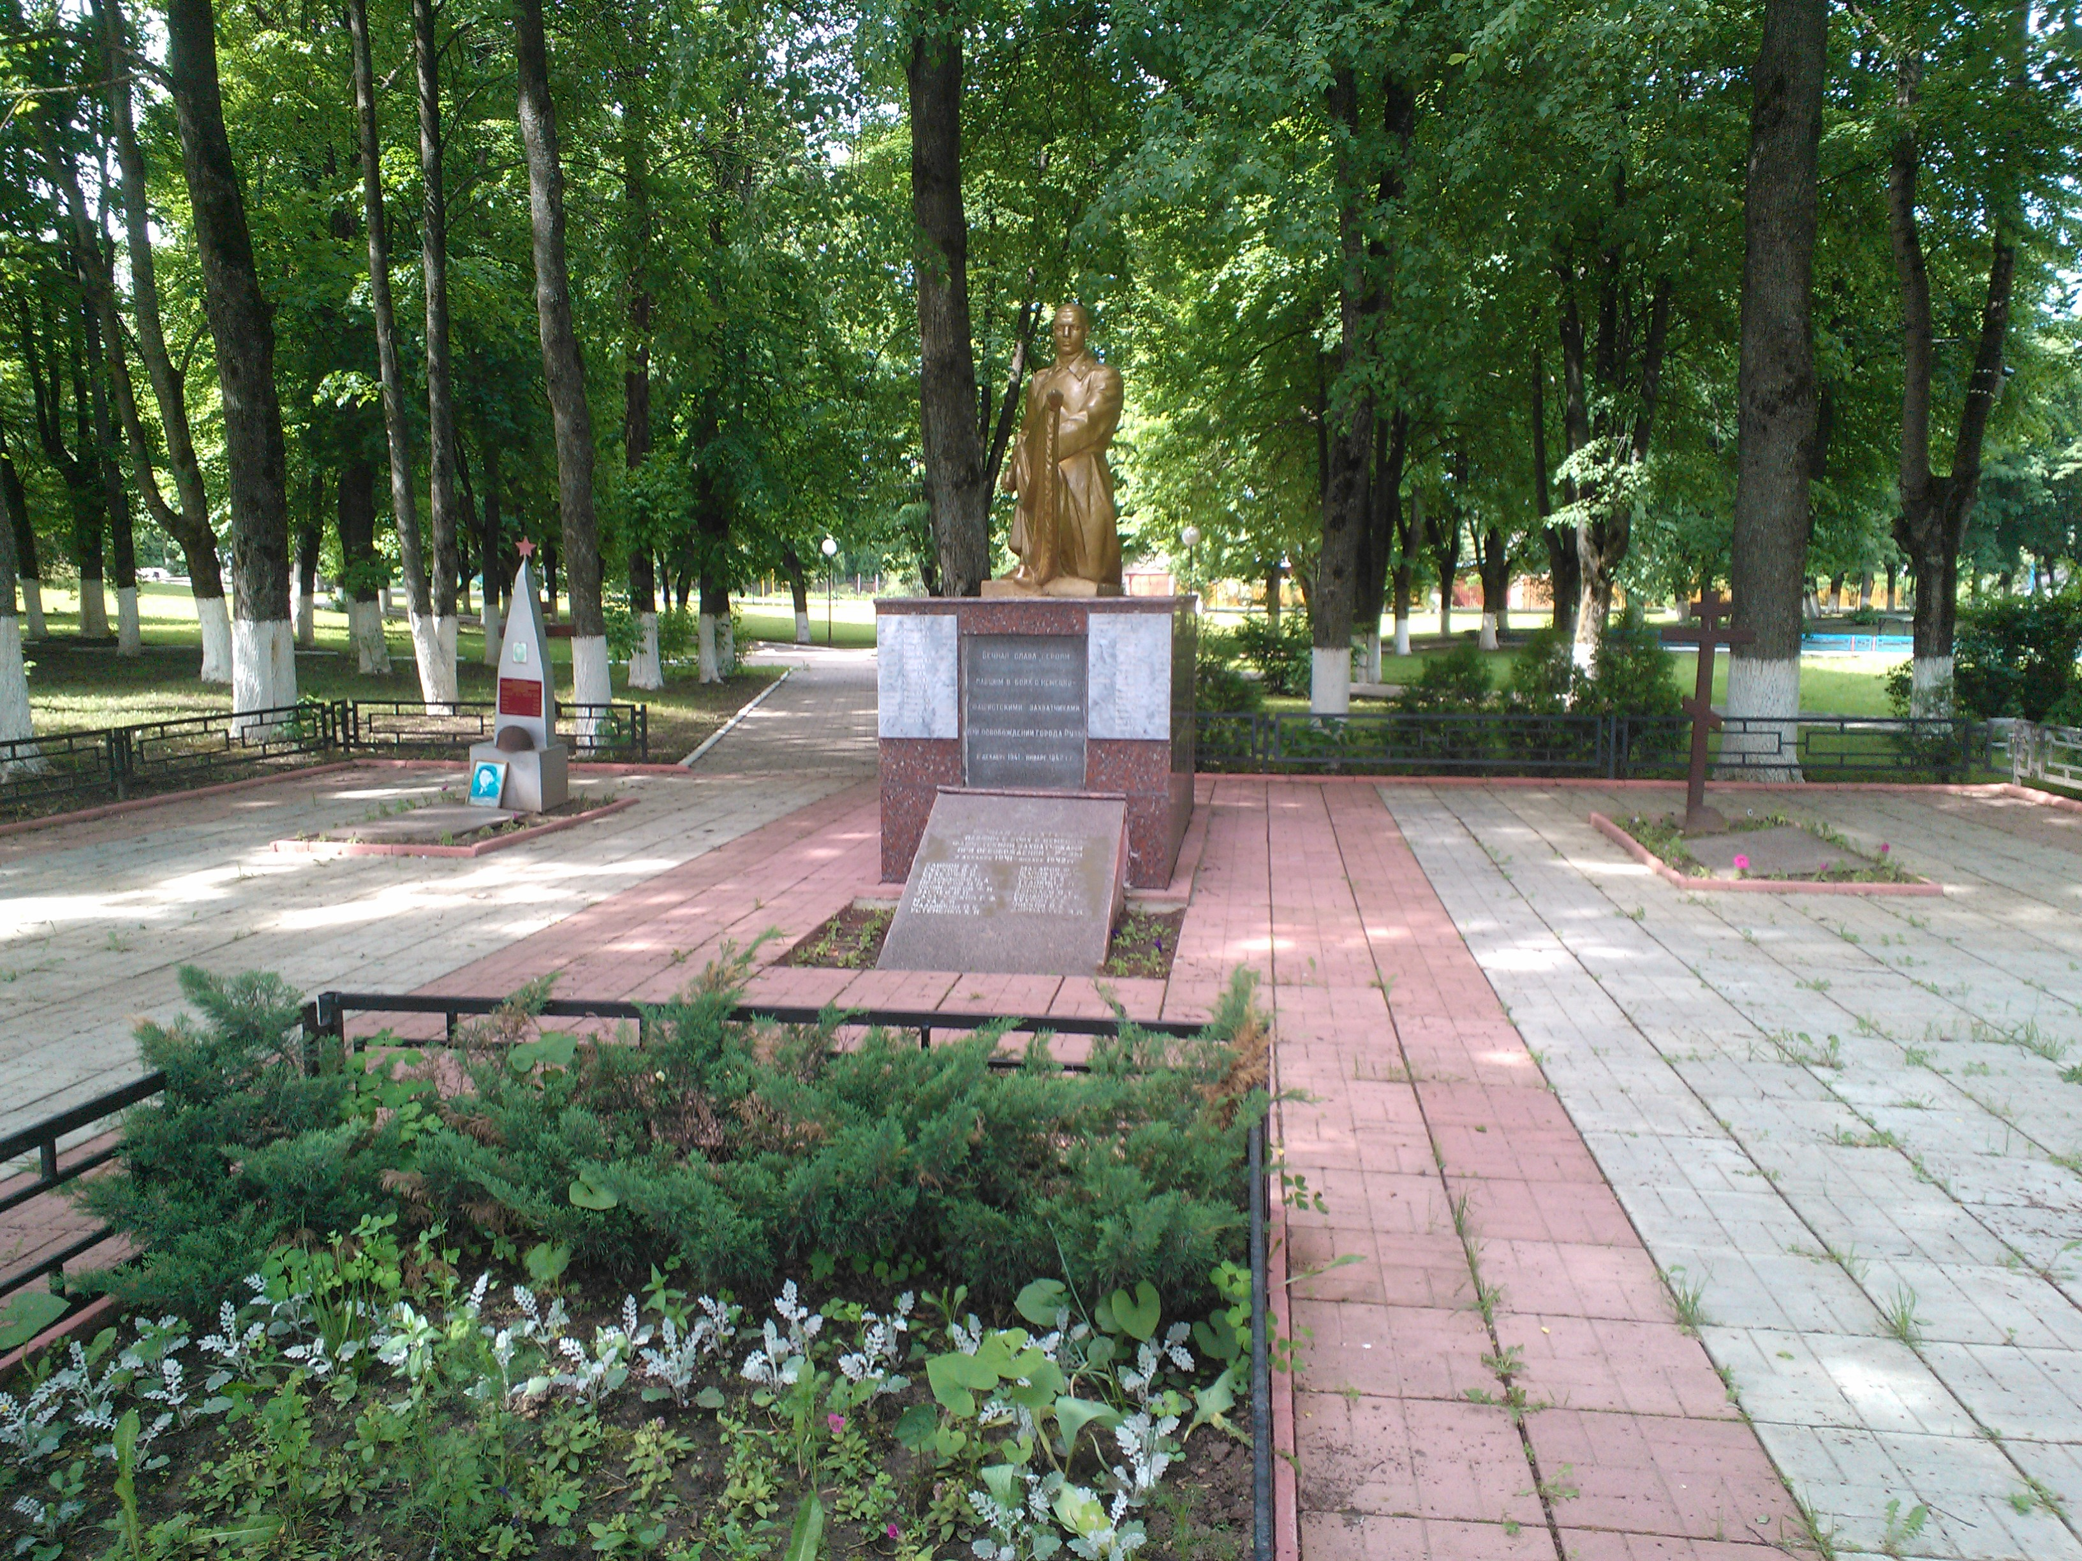
Место расположения | Московская область, Рузский район, г. Руза, пер. Ярославский
Координаты G-84 | Широта: 55°41′39.17″N (55.694214)  Долгота: 36°11′30.73″E (36.191869)
Карта схема
Маршрут движения автобусов и ж/д транспорта | Автобус: ст. Тушино г. Москва-г. Руза  Электричка: Белорусский вокзал-ст. Тучково, далее автобус или маршрутное такси до г. Руза
Период боевых действий в районе местонахождения мемориала и нумерация воинских частей | 26.10.1941-17.11.1942
Административная принадлежность | Городское поселение Руза
Типология принадлежности | скульптура
Количество захороненных с учетом записей в ОБД
Первичное захоронение (№ акта), номер захоронения в ВМЦ | 224
Перезахоронение (№ акта)количество человек, откуда, когда | -
Дозахоронение (№ акта)количество человек, откуда, когда | -
Неизвестных | 153
Дата установки объекта | -
Собственник (балансодержатель) | Администрация ГП Руза
Организация (учреждение), ответственная за содержание объекта | МУП «Благоустройство»
Краткое описание | Братская могила состоит из скульптуры (воин со знаменем в руках) установленной на постаменте. Постамент облицован плиткой. На постаменте укреплена мемориальная доска. Справа установлен обелиск, слева горизонтальная плита с надписями. Территория братской могилы огорожена металлической оградой.
Характеристика технического состояния | удовлетворительное
Дополнительная информация | -
Дата составления паспорта | 18.09.2013

